Prénom…………………………………………..

|  |
| --- |
| La lettre : r – r – R - R |

**Classe les images dans la bonne colonne.**

|  |  |
| --- | --- |
| **OREILLE 02.tif« r »** | **OREILLE 03.tif« r »** |
|  |  |

**Entoure les r R R r que tu vois.**

Une radio Les ordinateurs une araignée Redu rire

Une voiture VERSER vendredi LA MONTRE Marie

**Colorie d’une même couleur chaque mot et sa syllabe.**

|  |  |  |  |  |
| --- | --- | --- | --- | --- |
| ri | ru | ra | re | ro |

RATEAU 01.tif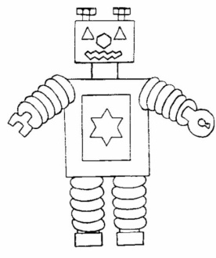

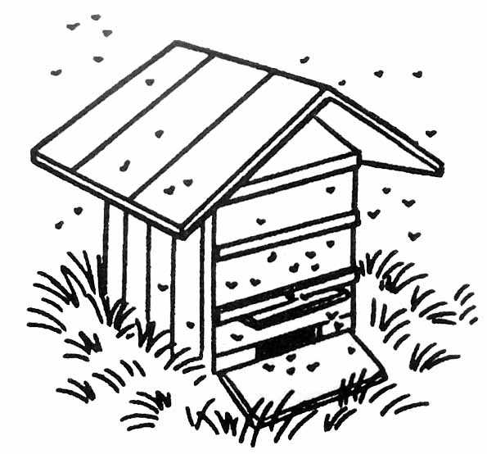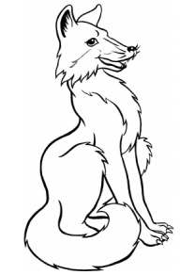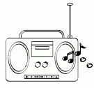

FARINE 01.tif

**Colorie dans cette image 4 dessins dans lesquels tu entends « r ».**

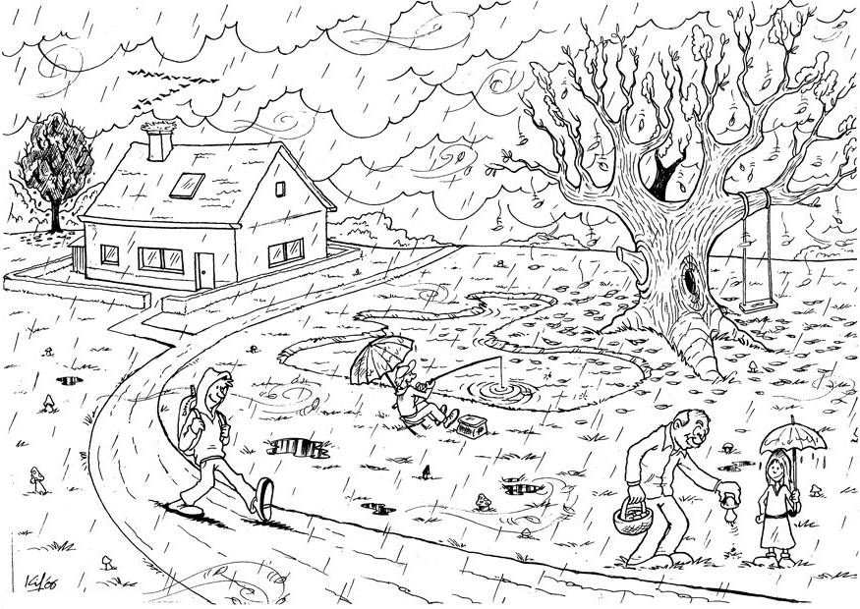

|  |  |  |  |
| --- | --- | --- | --- |
| RADIS 01.tif | VERRE À VIN 02.tif | COCHON 10.tif | FOURMI 01.tif |
| NUIT 03.tif | GRENOUILLE COPIE 01.tif | AUTOBUS 01.tif | RAISINS GRAPPE 01.tif |
| PARAPLUIE 05.tif | POIRE 02.tif | BALLON 08.tif | TOMATE 01.tif |

|  |  |  |  |
| --- | --- | --- | --- |
| RADIS 01.tif | VERRE À VIN 02.tif | COCHON 10.tif | FOURMI 01.tif |
| NUIT 03.tif | GRENOUILLE COPIE 01.tif | AUTOBUS 01.tif | RAISINS GRAPPE 01.tif |
| PARAPLUIE 05.tif | POIRE 02.tif | BALLON 08.tif | TOMATE 01.tif |